Gode män/förvaltare 2016
Jämförelse mellan verksamheterna 2016

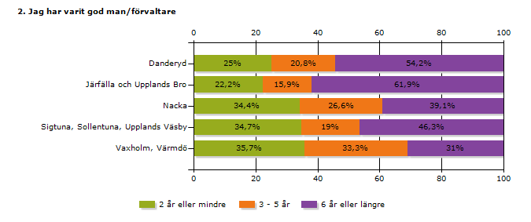
 | Danderyd | Järfälla och Upplands Bro | Nacka | Sigtuna, Sollentuna, Upplands Väsby | Vaxholm, Värmdö
2 år eller mindre | 25% | 22,2% | 34,4% | 34,7% | 35,7%
3 - 5 år | 20,8% | 15,9% | 26,6% | 19% | 33,3%
6 år eller längre | 54,2% | 61,9% | 39,1% | 46,3% | 31%
Svarande | 48 | 63 | 128 | 147 | 42
Inget svar | 0 | 1 | 0 | 0 | 0

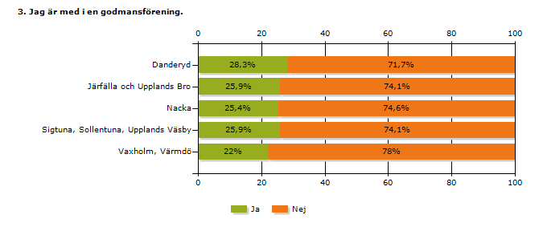
 | Danderyd | Järfälla och Upplands Bro | Nacka | Sigtuna, Sollentuna, Upplands Väsby | Vaxholm, Värmdö
Ja | 28,3% | 25,9% | 25,4% | 25,9% | 22%
Nej | 71,7% | 74,1% | 74,6% | 74,1% | 78%
Svarande | 46 | 58 | 126 | 147 | 41
Inget svar | 2 | 6 | 2 | 0 | 1

4. Ta ställning till följande påståenden:

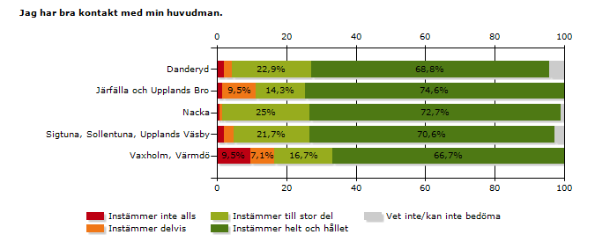
 | Danderyd | Järfälla och Upplands Bro | Nacka | Sigtuna, Sollentuna, Upplands Väsby | Vaxholm, Värmdö
Instämmer inte alls | 2,1% | 1,6% | 0,8% | 2,1% | 9,5%
Instämmer delvis | 2,1% | 9,5% | 0,8% | 2,8% | 7,1%
Instämmer till stor del | 22,9% | 14,3% | 25% | 21,7% | 16,7%
Instämmer helt och hållet | 68,8% | 74,6% | 72,7% | 70,6% | 66,7%
Vet inte/kan inte bedöma | 4,2% | 0% | 0,8% | 2,8% | 0%
Svarande | 48 | 63 | 128 | 143 | 42
Inget svar | 0 | 1 | 0 | 4 | 0

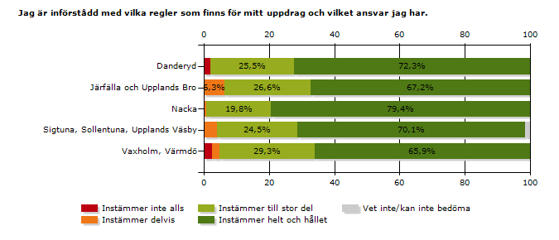
 | Danderyd | Järfälla och Upplands Bro | Nacka | Sigtuna, Sollentuna, Upplands Väsby | Vaxholm, Värmdö
Instämmer inte alls | 2,1% | 0% | 0% | 0% | 2,4%
Instämmer delvis | 0% | 6,3% | 0,8% | 4,1% | 2,4%
Instämmer till stor del | 25,5% | 26,6% | 19,8% | 24,5% | 29,3%
Instämmer helt och hållet | 72,3% | 67,2% | 79,4% | 70,1% | 65,9%
Vet inte/kan inte bedöma | 0% | 0% | 0% | 1,4% | 0%
Svarande | 47 | 64 | 126 | 147 | 41
Inget svar | 1 | 0 | 2 | 0 | 1

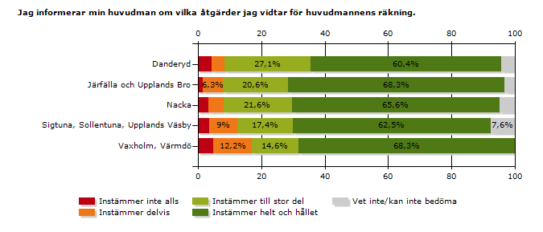
 | Danderyd | Järfälla och Upplands Bro | Nacka | Sigtuna, Sollentuna, Upplands Väsby | Vaxholm, Värmdö
Instämmer inte alls | 4,2% | 1,6% | 3,2% | 3,5% | 4,9%
Instämmer delvis | 4,2% | 6,3% | 4,8% | 9% | 12,2%
Instämmer till stor del | 27,1% | 20,6% | 21,6% | 17,4% | 14,6%
Instämmer helt och hållet | 60,4% | 68,3% | 65,6% | 62,5% | 68,3%
Vet inte/kan inte bedöma | 4,2% | 3,2% | 4,8% | 7,6% | 0%
Svarande | 48 | 63 | 125 | 144 | 41
Inget svar | 0 | 1 | 3 | 3 | 1

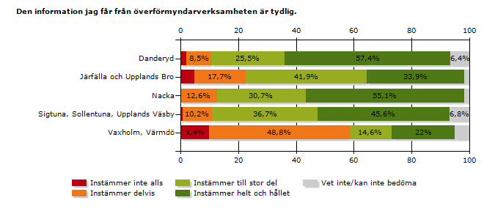
 | Danderyd | Järfälla och Upplands Bro | Nacka | Sigtuna, Sollentuna, Upplands Väsby | Vaxholm, Värmdö
Instämmer inte alls | 2,1% | 4,8% | 0% | 0,7% | 9,8%
Instämmer delvis | 8,5% | 17,7% | 12,6% | 10,2% | 48,8%
Instämmer till stor del | 25,5% | 41,9% | 30,7% | 36,7% | 14,6%
Instämmer helt och hållet | 57,4% | 33,9% | 55,1% | 45,6% | 22%
Vet inte/kan inte bedöma | 6,4% | 1,6% | 1,6% | 6,8% | 4,9%
Svarande | 47 | 62 | 127 | 147 | 41
Inget svar | 1 | 2 | 1 | 0 | 1

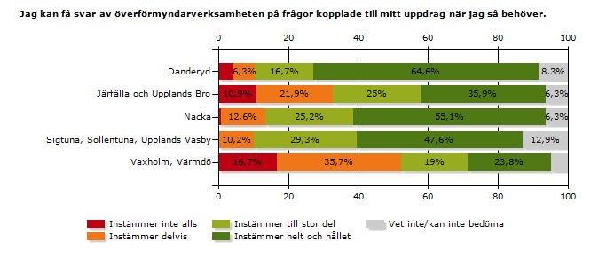
 | Danderyd | Järfälla och Upplands Bro | Nacka | Sigtuna, Sollentuna, Upplands Väsby | Vaxholm, Värmdö
Instämmer inte alls | 4,2% | 10,9% | 0,8% | 0% | 16,7%
Instämmer delvis | 6,3% | 21,9% | 12,6% | 10,2% | 35,7%
Instämmer till stor del | 16,7% | 25% | 25,2% | 29,3% | 19%
Instämmer helt och hållet | 64,6% | 35,9% | 55,1% | 47,6% | 23,8%
Vet inte/kan inte bedöma | 8,3% | 6,3% | 6,3% | 12,9% | 4,8%
Svarande | 48 | 64 | 127 | 147 | 42
Inget svar | 0 | 0 | 1 | 0 | 0

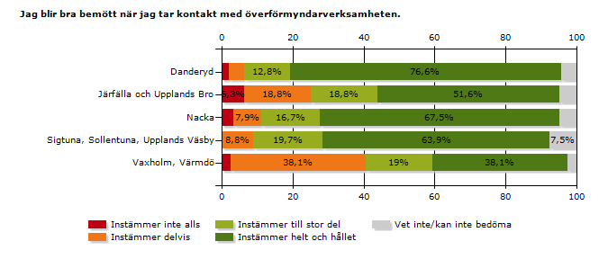
 | Danderyd | Järfälla och Upplands Bro | Nacka | Sigtuna, Sollentuna, Upplands Väsby | Vaxholm, Värmdö
Instämmer inte alls | 2,1% | 6,3% | 3,2% | 0% | 2,4%
Instämmer delvis | 4,3% | 18,8% | 7,9% | 8,8% | 38,1%
Instämmer till stor del | 12,8% | 18,8% | 16,7% | 19,7% | 19%
Instämmer helt och hållet | 76,6% | 51,6% | 67,5% | 63,9% | 38,1%
Vet inte/kan inte bedöma | 4,3% | 4,7% | 4,8% | 7,5% | 2,4%
Svarande | 47 | 64 | 126 | 147 | 42
Inget svar | 1 | 0 | 2 | 0 | 0

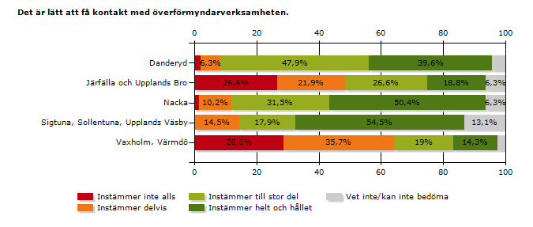
 | Danderyd | Järfälla och Upplands Bro | Nacka | Sigtuna, Sollentuna, Upplands Väsby | Vaxholm, Värmdö
Instämmer inte alls | 2,1% | 26,6% | 1,6% | 0% | 28,6%
Instämmer delvis | 6,3% | 21,9% | 10,2% | 14,5% | 35,7%
Instämmer till stor del | 47,9% | 26,6% | 31,5% | 17,9% | 19%
Instämmer helt och hållet | 39,6% | 18,8% | 50,4% | 54,5% | 14,3%
Vet inte/kan inte bedöma | 4,2% | 6,3% | 6,3% | 13,1% | 2,4%
Svarande | 48 | 64 | 127 | 145 | 42
Inget svar | 0 | 0 | 1 | 2 | 0

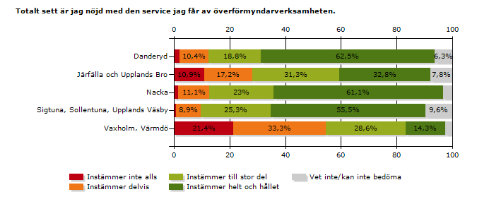
 | Danderyd | Järfälla och Upplands Bro | Nacka | Sigtuna, Sollentuna, Upplands Väsby | Vaxholm, Värmdö
Instämmer inte alls | 2,1% | 10,9% | 1,6% | 0,7% | 21,4%
Instämmer delvis | 10,4% | 17,2% | 11,1% | 8,9% | 33,3%
Instämmer till stor del | 18,8% | 31,3% | 23% | 25,3% | 28,6%
Instämmer helt och hållet | 62,5% | 32,8% | 61,1% | 55,5% | 14,3%
Vet inte/kan inte bedöma | 6,3% | 7,8% | 3,2% | 9,6% | 2,4%
Svarande | 48 | 64 | 126 | 146 | 42
Inget svar | 0 | 0 | 2 | 1 | 0

5. Egna kommentarer

Nacka

Svar
Betr. svaret om information till min huvudman att jag inte informerar vederbörande om åtgärder beror på att min huvudman är så pass dement, minns ej sitt eget namn, att information icke relevant.
De få gånger jag behövt kontakta Överförmyndarenheten har det fungerat bra. Värre är det med andra delar av Nacka kommun
Den utbildning vi fått tillsammans med mentor är ovärderlig hjälp i arbetet. Jag blir mer självständig och behöver inte kontakta öfeh nästan alls utom vid kvartalsrapportering.
Det pågående året har jag inte behövt kontakta överförmyndarnämnden i några frågor.
Det var länge sedan jag försökte få kontakt eller svar på mina frågor för jag har lärt mig att de aldrig ger någon vägledning i svåra frågor.
Det är mycket lugnare nu jämfört med ett år sedan . Jag tycker att första informationen till nya anlända ensam kommande flykting barn är jätte viktigt det brister ofta man informerar dem om deras rättigheter men aldrig deras skyldigheter .När det gäller skolan man ska inte blanda nya anlända direkt med dem som kan svenska språket jätte bra man ska skicka dem på språk introduktion ( SFI ) ett par månader sedan placera i klasser.
Då jag har barn som varit Uppsala och som Soc bad mig stanna kvar stora problem
i Ua så tycker jag att beslutet om försämring i arvodet gör att jag inte tänker vara kvar
'som SFV vilket är mycket dåligt för min pojke som inte har förtroende för någon annan
Han blir 18 nästa år,tänkte först vara kvar till dess.
Då man har fler uppdrag så kan ju huvudmännen skilja sig åt när det gäller bra kontakt.
Det är inte lätt att få kontakt med överförmyndarverksamheten i Stockholm resp
Järfälla-Upp Väsby.
För mycket slarv i registrering av underlag
Första punkten, om kontakt med huvudman:
Jag har fyra huvudmän. En av dem är inte kontaktbar, en annan svårt sjuk. Båda bor på äldreboende. Jag har så bra "kontakt" som är möjlig med dem...
Hej, förtydliganden:
Jag har bara haft lite kontakt detta år, men det har gått smidigt. I ett papper skrev jag en kort anteckning; en synpunkt - som egentligen inte var en fråga - men trots detta fick jag inom kort ett brev med mer information om det saken gällde av en alert tjänsteman; X. Sånt gillar man. Jag har också haft ett mycket bra telefonsamtal med en annan handläggare som var väldigt informativt.
Huvudmannen är dement och och det finns ingen möjlighet till kommunikation. Det är släktskap som lett mig till uppdraget. Fungerade som rådgivare under många år innan demens satte stopp för kommunikation.
I stort sett nöjd med kontakterna med överförmyndarverksamheten. Då min huvudman är min dotter har vi ju nära kontakt och hon är mycket medveten om den uppgift jag har som hennes god man. Likaså har ju jag god kunskap om hennes behov och önskemål som självklart skall tillgodoses utifrån förutsättningarna.
Idiotiska regler när man är god man för sitt eget barn. När huvudmannen blir myndig är man som god man o förälder omyndighetsförklarad. (Det känns så)
Jag anser att överförmyndarnämden i Nacka fungerar bra.
Jag har bara ett uppdrag, men har inte tid för flera. Bor i Stockholms stad, huvudmannen flyttade till ett boende i Nacka kommun. Besöker honom en gång i veckan, bara resan tar tre timmar, när jag inte har bil. Behåller dock uppdraget eftersom jag evt att ingen annan kan hjälpa honom som jag som har känt honom så frisk. Han har afasi och en främmande person skulle ha omöjligt att förstå vad han menar. Svårt att dra gränser mellan olika uppdrag - ekonomisk förvaltning,-ok
Sörja person:
Kontakter med myndigheter,-ok
Personlig assistans
tolk (=tankeläsare)
kontakter med anhöriga
kontakter med personalen
kontakter med läkare.
Det är väldigt mycket för det lilla arvodet.!
Jag har fått mycket bra utbildning i Nacka. Utan den hade det varit svårt.
Jag har varit god man i mer än 2 år men mindre än 3. Det fanns inget sådant alternativ.
Jag kan inte informera min huvudman om vilka åtgärder jag vidtar för huvudmannens räkning, eftersom han på grund av ett neuropsykiatriskt funktionshinder inte kan kommunicera vare sig muntligt eller skriftligt. I stället informerar jag både hans närstående (föräldrar) och hans stödpersoner på gruppbostaden. Trots funktionshindret har vi god kontakt när vi träffas via ögonkontakt och gester från min huvudmans sida.
Jag tillsammans med min hustru är god man för vår gravt utvecklingsstörda dotter.
Jag tycker att handläggningstiden hos ÖF ibland är alltför lång, tex vid arvskiften, handläggningstiden har i ett av "mina" fall taget över 2 månader med följ av negativa effekter för min huvudman och dennes släktingar. De negativa effekterna har varit att de pekuniära utskiftningen drar ut på tiden.
Jag är nöjd med överförmyndarnämnden
Kontakten med huvudmannen kan vara bättre eller mindre bra. Men på 10 år så har jag haft 1% där det skurit sig. För det allra mesta fungerar det bra. Jag har fortfarande flera (numera) vuxna jag pratar med regelbundet.
Min huvudman är utvecklingsstörd/funktionshindrad. Jag skulle önska att överförmyndaren har kunskap om vad det innebär. De blir inte bättre med åren. Snarare tvärt om. Jag får frågor om nytt läkarintyg och svara på frågor om hans tillstånd varje år. (Har han blivit bättre?). Har varit god man/förvaltare åt samma person sedan 1976. Jag önskar att de nya personerna som tar över läser igenom akten för att veta varför huvudmannen har god man/förvaltare. Jag svarar på frågorna med nästan samma svar varje år. Borde vara olika kategorier av huvudmän. Dessutom har min huvudman inga anhöriga vilket också borde stå i deras papper/akt.
Nacka har absolut duktigast och trevligast överförmyndarverksamhet
Några av mina uppdrag där det är förvaltarskap är det en avvägning vad jag informerar om pga av deras diagnoser och deras förmåga till kommunikation med dom.
Oerhört mycket bättre och trevligare nu än för några år sen.
Ständigt många nya frågeställningar och inte alltid givna "facit", men jag upplever att dialogen är bra och att jag ofta kan få hjälp. Min huvudman mäktar inte med att ta emot information om allt jag gör, så jag får sålla lite.
Svårt vid start av uppdraget då det inte framgick vilka rutiner som gällde. Ex att jag skulle ansvara för att han skulle skriva under fast jag inte var klar för uppdraget.
Var tog godmansföreningen i Nacka vägen?
Vilka kommuner förutom Nacka har sänkt ersättningen till God man som har ungdom med PUT?
ÖM Nacka fungerar utmärkt och det känns bra och tryggt att arbeta med och för dem. Mina huvudmän har alla demens och/eller alsheimers så de är svårt ibland att förklara saker! Arbetar även för Värmdö- Vaxholm, totalt kaos på alla vis. Kommer INTE att ta nya uppdrag för dem tyvärr eftersom de fungerar lika bra som Nacka 2015.
Samt att de inte kommer ihåg överenskommelser. Jag satsar på att ge ett positivt intryck rent allmänt och det fungerar rätt bra med de flesta. Men knepigt kan det bli om pengarna måste ransoneras.?!
Överförmyndaren i Nacka Kommun borde enligt mina erfarenheter vara ett föredöme
för de kommuner som inte satsar tillräckligt på denna viktiga verksamhet!

